MIR 光学透镜设计流程
- 获取边界区间截止频率
- 获取截止层形状
- 设计接收透镜，使接收通道的接收方向与截止层垂直，束腰位置为二阶量，优先考虑接收方向。
- 接收光路参数评估
- 设计发射光路，使其波前曲率与截止层匹配。

I．计算右旋截止层曲率半径以及可用截止频率分布
根据HL-3放电参数，等离子体芯部弦平均密度约为$2×{10}^{19}/m^{3}$ (Upgrade and first measurements of the fast ion loss detector on the HL-3 tokamak) 。假设等离子体密度分布与磁面约化半径满足二次函数关系，芯部密度$n_{0}=3×{10}^{19}/m^{3}$，芯部磁场取经典参数2.5 T 为参考标准 (Recent advance progress of HL-3 experiments) ，其密度分布与磁场分布如Figure 1所示。
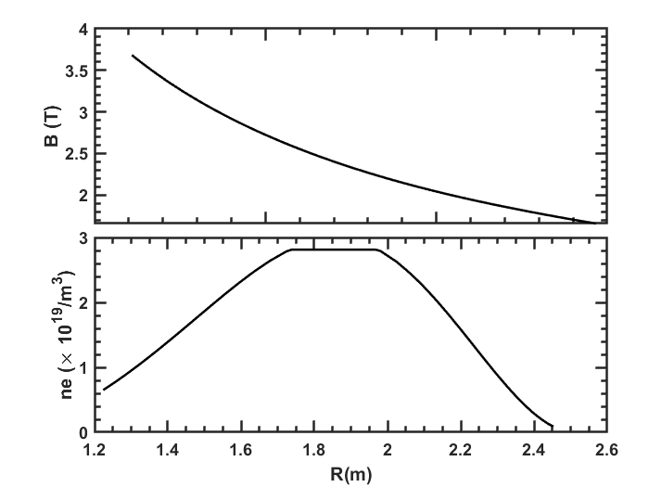
Figure 1. HL-3 径向密度分布和磁场分布设置参数
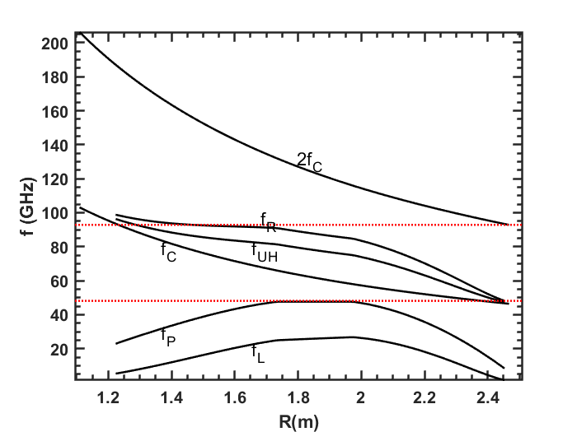
Figure 2. 冷等离子体近似下特征频率分布
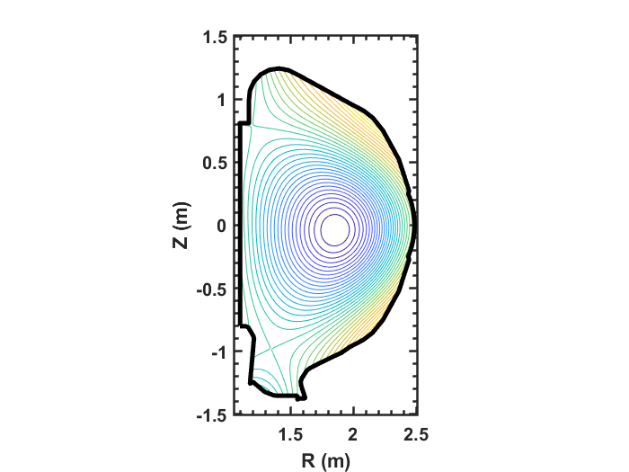
Figure 3. HL-3 Shot#6680 ,1180ms极向磁面分布

冷等离子体近似条件下特征频率分布如Figure 2所示，因此在该条件下MIR工作频率区间约为 50 - 90 GHz，对应的空间覆盖了芯部到边界区间。其中HL-3 大半径R~1.78 m[Recent advance progress of HL-3 experiments]。
II：截止层形状
为了将密度延拓至二维平面以获取截止层曲率半径，根据同磁面密度相同的条件，将密度沿极像磁面分布二维延拓即可得到密度二维分布图。Figure 3为shot#6608第1180ms极向磁面分布，通过将一维密度剖面延拓至二维可得Figure 4(a)。 Figure 4(b) 为对应磁场分布，通过冷等离子体截止频率方程可得到截止频率分布，如图Figure 4(c)所示。Figure 4(d) 为频率分别为60GHz 和 80 GHz 对应的右旋截止层形状。
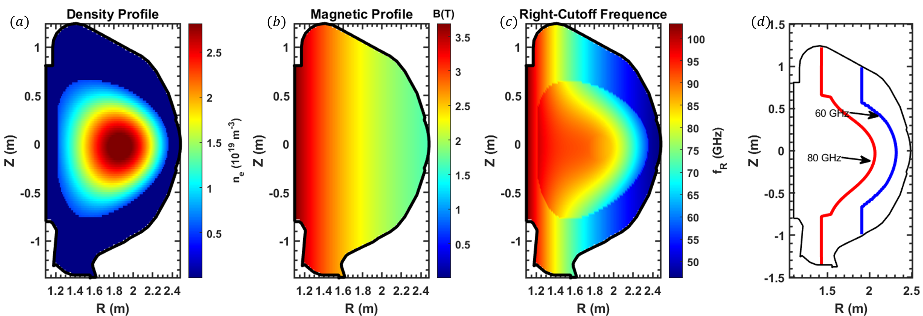
Figure 4. Shot#6606等离子体参数分布:(a)磁场分布，(b)密度分布，(c)右旋截止频率分布，(d)60GHz 与30 GHz频率的右旋截止层。
对z = [-0.4m 0.4m] 区间截止层曲率拟合，得到截止层曲率沿约化半径的分布，如Figure 5 所示。因此，需要设计透镜，使其光学在边界具备R=0.55 m 的匹配条件。

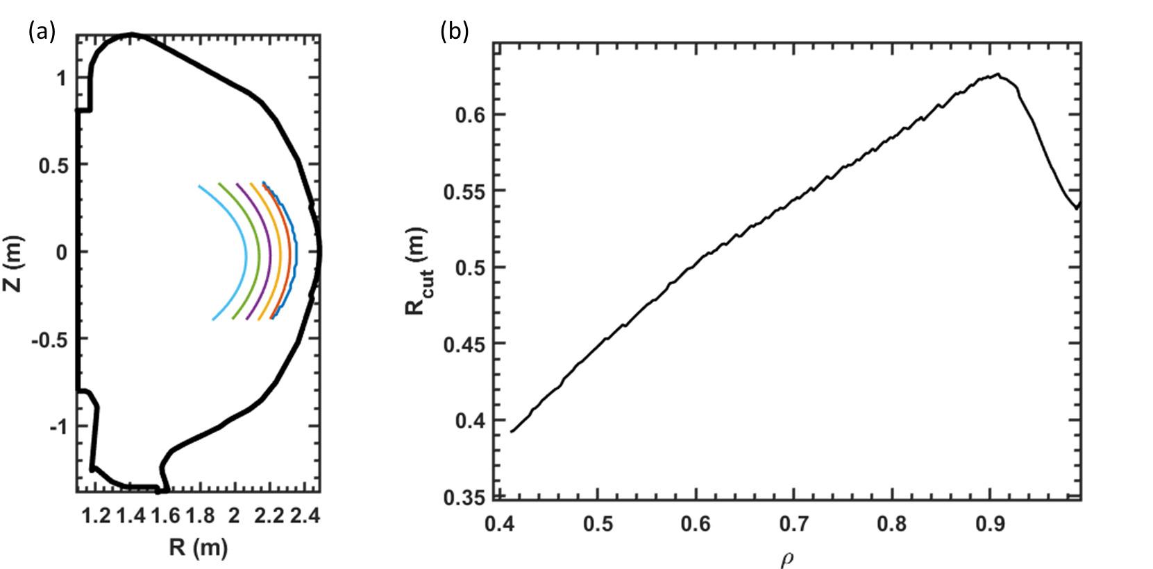
Figure 5. (a)z=[-0.4 0.4]m 区间截止层，(b)截止曲率沿约化半径分布
III．接收透镜设计
设置HL3窗口处透镜距离截止层的距离约为1.5-1.6m, 为了用最少的透镜实现波前和聚焦位置的匹配，这里采用三块透镜组合的结构。注意，该组合旨在用最简单的方法实现匹配成像功能，不具备解耦的聚焦位置调节功能，也不具备解耦的场曲调节功能。
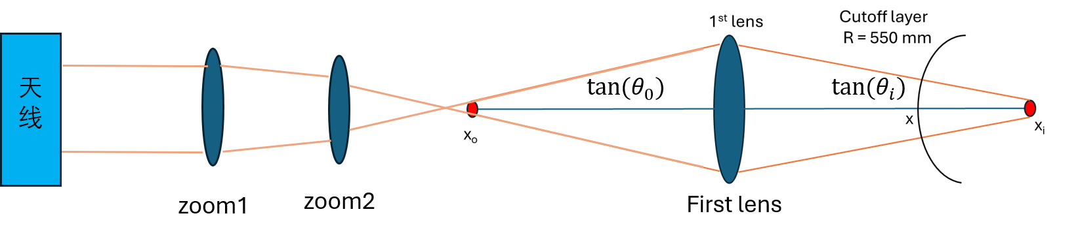
Figure 6. 接收光路光学设计示意图
采用EAST MIR 天线几何尺寸为参考目标，以天线中频面为参考平面，天线最高接收器位置约为0.146m。
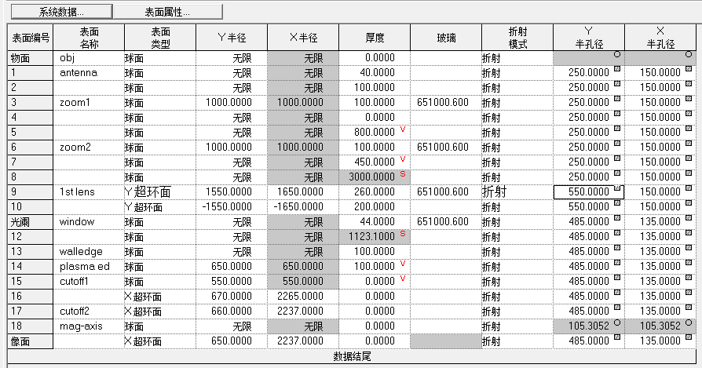
Figure 7. 光学设计参数（CodeV）

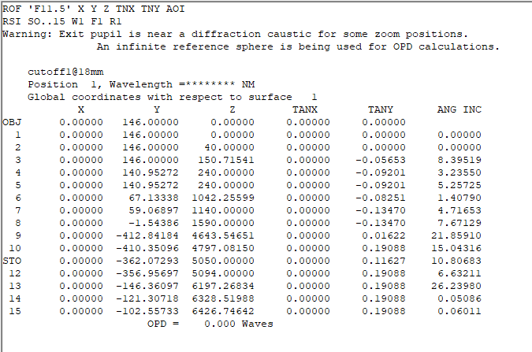
Figure 8 真实光线追迹，cutoff1 面15处边缘光线入射角为0.06 度，
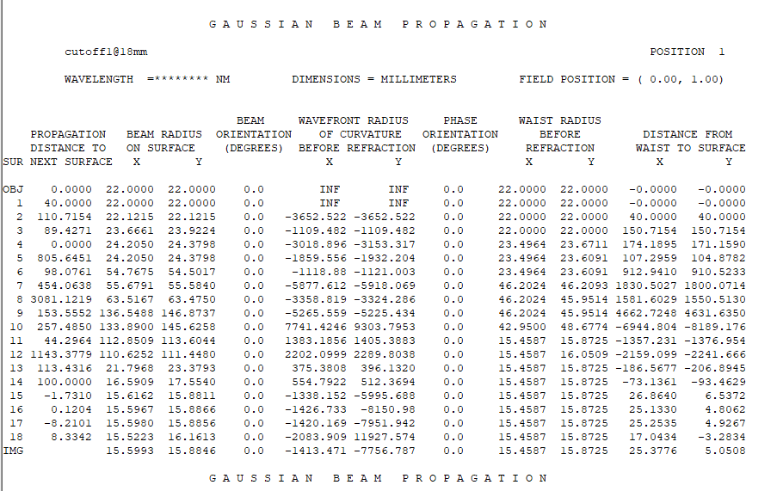
Figure 9 高斯光束分析，$λ=4mm,w0=22 mm$，截止层15面处光斑半径为15 mm,距离束腰位置6.6 mm.
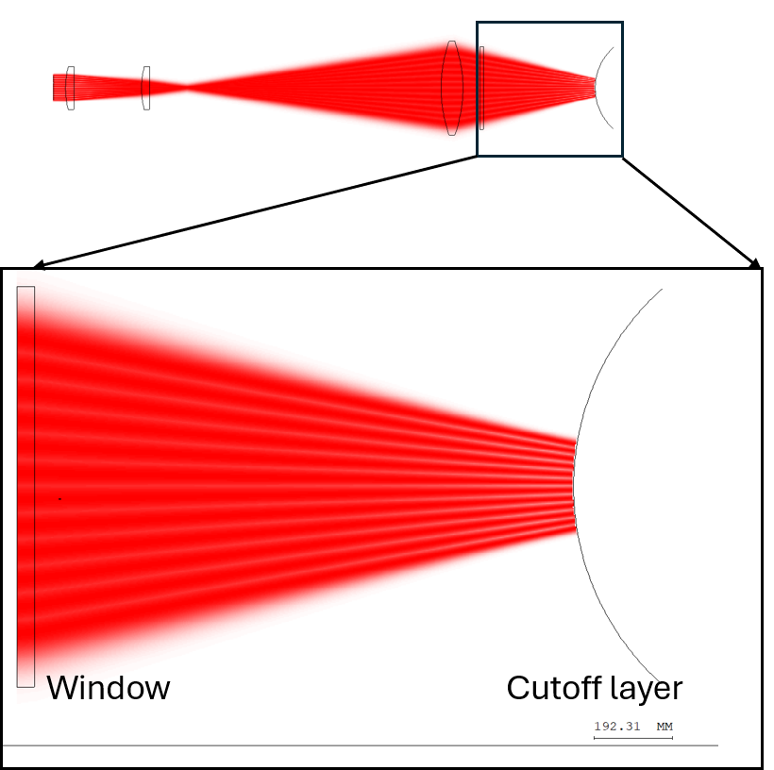
Figure 10 接收光路图

- 截止层15面处入射角和截止层正交；
- 高斯光束束腰位置聚焦在截止层附近（+- 100 mm）且小于瑞利长度（191 mm）

光学调节能力评估：
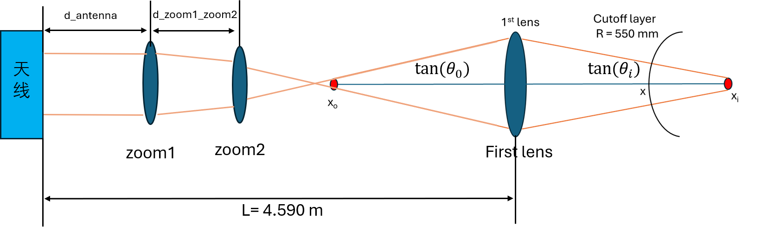
Figure 11. 接收透镜示意图，其中固定距离为L = 4.59m,调节自由度为2。
如图Figure 11 所示，接收透镜简化为3块透镜组合而成，其中天线到first lens 为固定距离L = 4.590 m,可调节距离分别为d_antenna 和d_zoom1_zoom2，总自由度为2。通过调节 d_antenna 和d_zoom1_zoom2 可实现多种聚焦位置和匹配曲率的调节。

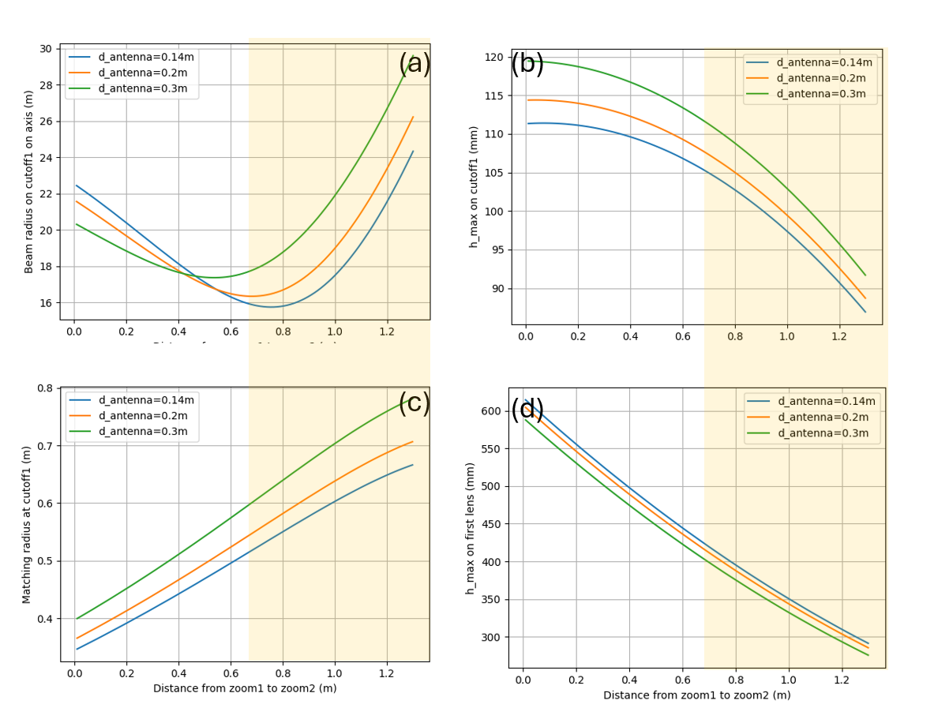
Figure 12. 光学调节能力评估

如Figure 12计算了不同光学设置条件下光学参数分布。(a) 图计算了截止层（cutoff1，距离first lens 约为1.57 m）处光斑半径,(b)图为截止层处最大极向接收高度,(c)图为截止层光学匹配半径,(d)图为天线边缘接收器(z=146 mm)接收光轴在first lens 上的高度,first lens高斯光斑半径如图Figure 13所示。如果first lens 高度为0.55m， 为了保证光路的完整性，有效设置范围限制在Figure 12 中黄色区间范围，其光学匹配半径调节范围为R = (0.5 0.8)m, 极向观测范围调节区间为(90mm 110mm),极向光学分辨极限为约为16 mm。

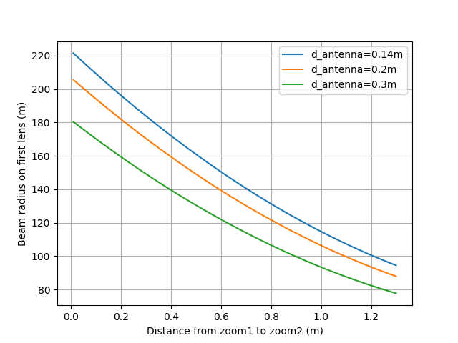
Figure 13.不同透镜距离设置下first lens上高斯光斑半径, 其中接收天线处高斯半径w0 =22mm,$λ_{0}$=4mm
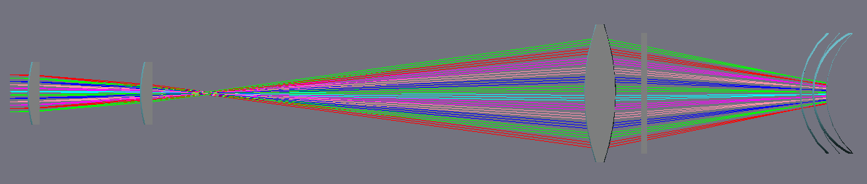
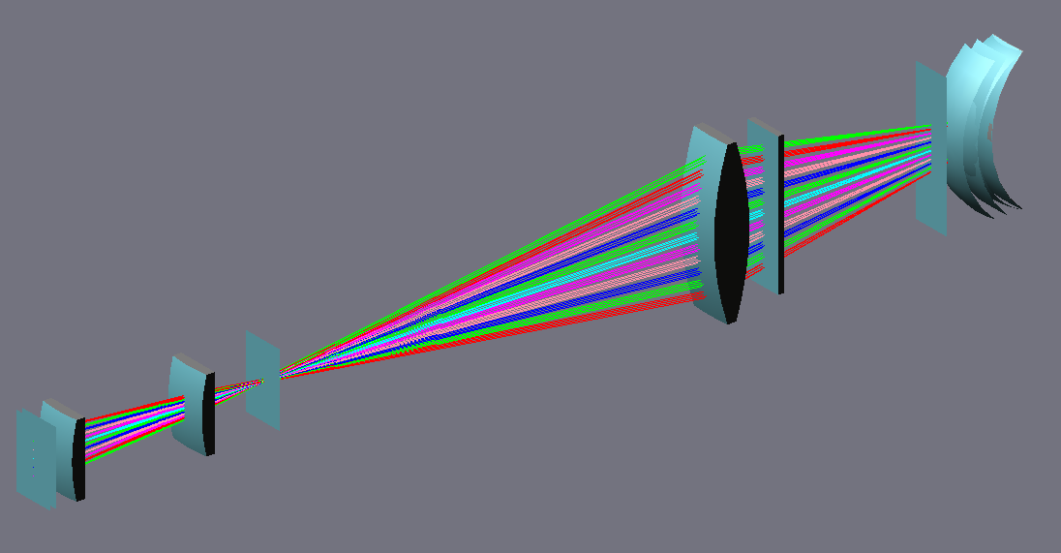
Figure 14. MIR接收光路三维视图

发射光路设计：
设计目标：
- 照明光路的波前曲率与截止层曲率匹配；
- 照明光路再截止层的覆盖范围与发射光路的覆盖范围匹配；

假定
- 发射高斯光速束腰位置位于发射源处;
- 位于发射源处高斯光束束腰半径为wx = 7 mm, wy = 8 mm, 波长$λ=4 mm$
- 目标截止层处截止层半径约为R = 600$±$50mm;
- 光斑半径约为100mm；
光学的CODEV设置如Figure 15所示，高斯光束的模拟结果如Figure 16所示。在该参数下截止层14面处的y方向波前曲率为608mm，光斑半径为90mm。通过调节透镜之间的相对位置可实现波前曲率和截止层的完全匹配。
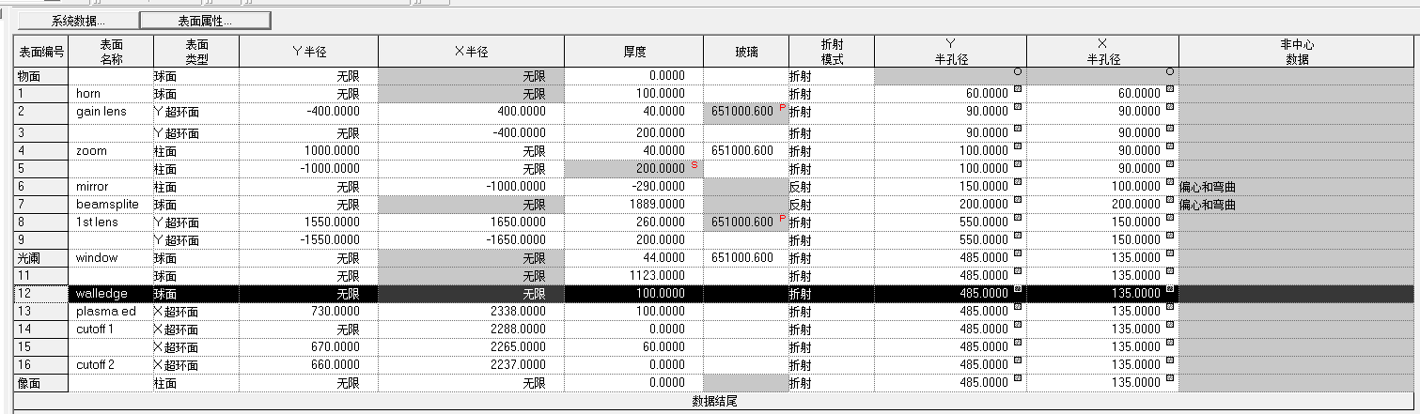
Figure 15.照明光路设计参数表

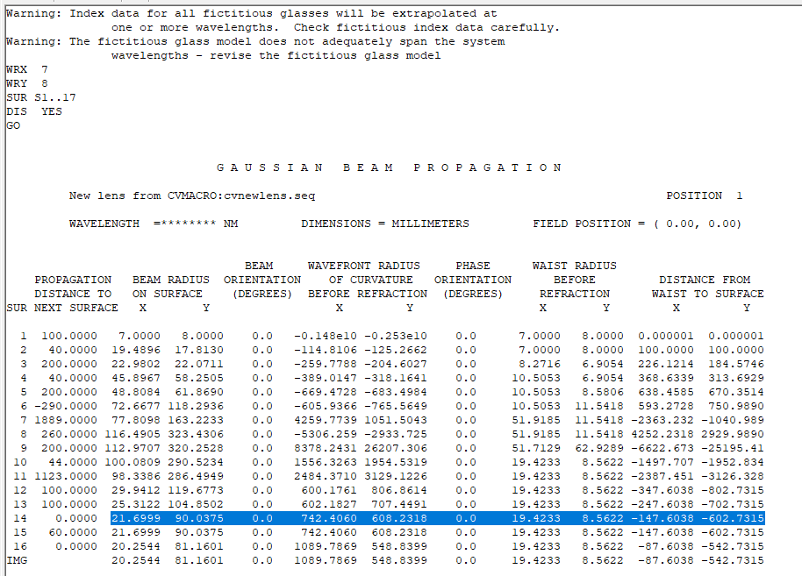
Figure 16.高斯光束分析，其中采用发射源束腰半径wx=7 mm, wy = 8mm,波长为4 mm.
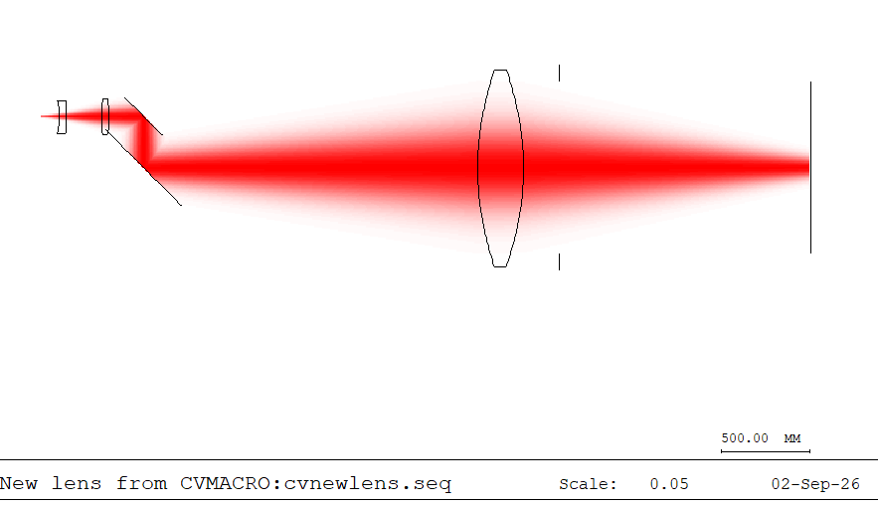
Figure 17.高斯光束强度分布侧视图

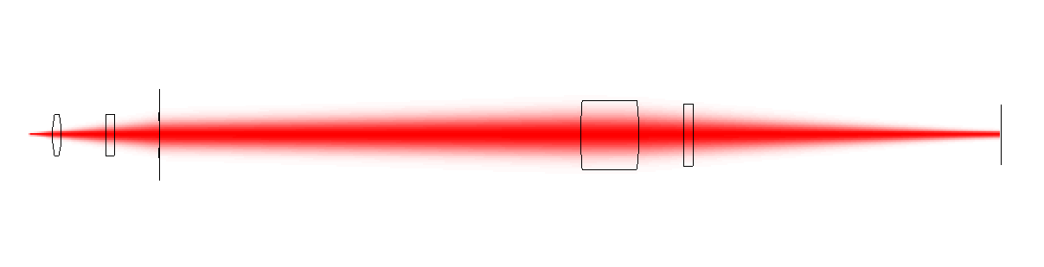
Figure 18.高斯光束强度分布俯视图

光学参数分析
如图Figure 17所示，照明光路由一块gain lens ，一块zoom lens ， 一块反射镜，以及一块用于合并光路的分束片组成。假定发射源喇叭到gain lens 的距离为s1, gain lens 到zoom透镜的距离为s2。发射源、反射镜、beamsplitter、1st lens 位置固定，通过调节s1 和s2 的位置，可实现对不同截止层曲率的匹配调节。
如图Figure 18 所示，如果截止层曲率为550 mm, 可调节透镜位置s1 =200 mm，s2 = 200 mm 以实现光学匹配。Figure 20为该参数下的CODE V模拟结果。
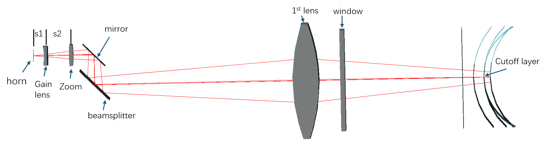
Figure 19.照明光路示意图

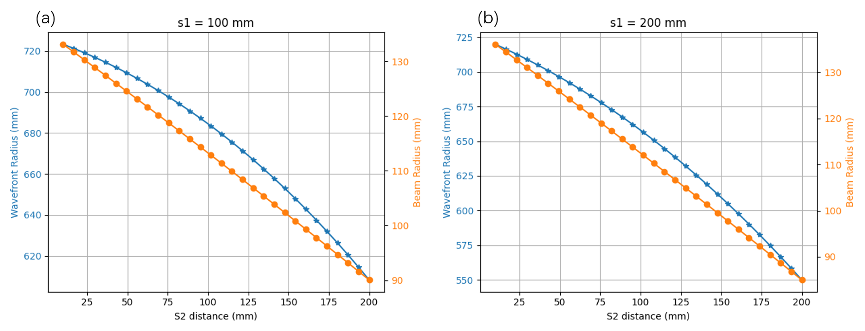
Figure 20. 光学位置参数扫描。其中左轴表示截止层14面处高斯光束的波前曲率，右轴为其对应的光斑半径。(a) s1 = 100 mm (b)s1 = 200 mm

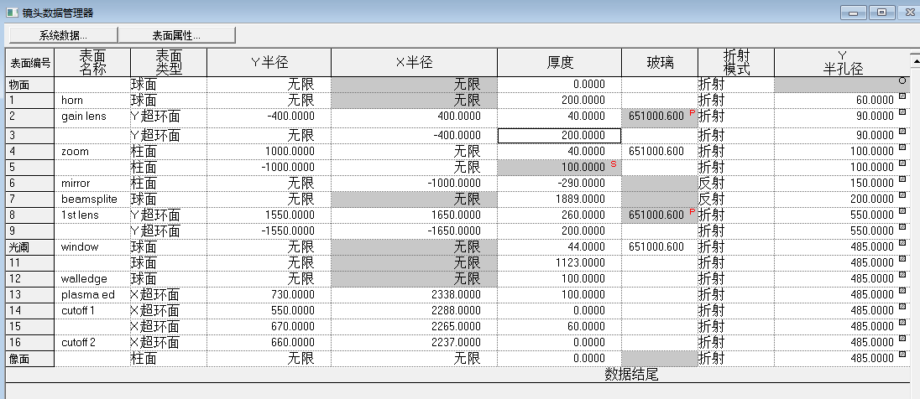
Figure 21.设置透镜位置s1 = 200mm, s2 = 200 mm
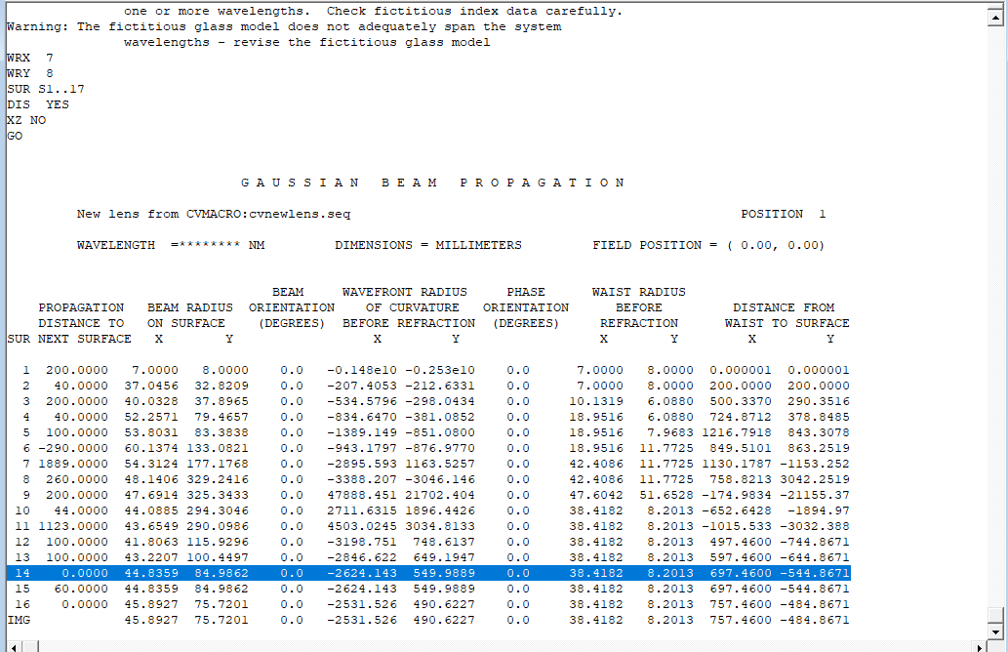
Figure 22.如上参数下高斯光束在截止层14面上的波前曲率和光斑半径分别为549.9889 mm 和84.986 mm

